淡江時報 第 1142 期
國企系辦國際商務研討會暨產學研發成果發表
學習新視界
【舒宜萍淡水校園報導】國際企業學系於5月2日上午9時30分起在守謙國際會議中心，舉辦「2022國際商務研討暨產學研發成果發表會」，由國企系主任孫嘉祈主持，邀請經濟系助理教授許舒涵進行主題演講「Can cryptocurrencies be safe-haven assets for currencies during market crises?」，該研討會與研發處合辦，葛煥昭校長親臨主持聯合開幕式，稱讚研討會將學術研究與產學研發密切鏈結，為淡江與業界共創雙贏。

孫嘉祈表示，本次與研發處合辦主要用意，其一為提升國際企業學系學術能見度：國企系主辦國際商務研討會，透過與研發處合辦，將研討會拓展連結至全國高科技產業，增加國企系能見度，研討會更廣為人知。其二強化學術論文產業應用性：本次研討會為學術研究性質，國企系也希望透過與研發處合辦，將研討會發表成果能推廣至產業實務界，讓其價值更為提升。

本次研討會邀請國立中興大學、雲林科大、東海、實踐、嶺東科大、致理科大、聖約翰科大等與本校師生及企業界人士。共發表18篇論文，主題分別為全球永續發展、國際企業政策、國際行銷、國際金融與國際經營實務等相關議題，包括與東南亞國際跨境金融科技合作、臺灣發展電動車、5G通訊及物聯網等科技創新議題，涵蓋範圍相當廣泛。國企碩一張開聞表示，虛擬貨幣講座令他印象深刻，這幾年興起的虛擬貨幣交易量非常的高，也衍生了市場的討論熱度，研究結果顯示了虛擬貨幣可當做產品來交易，但不能取代原有的法定貨幣。
2022/05/09

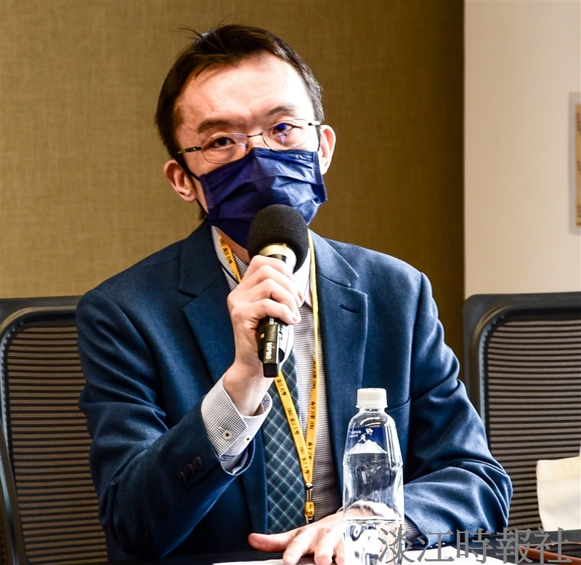
國際企業學系舉辦「2022國際商務研討暨產學研發成果發表會」，由國企系主任孫嘉祈主持。（攝影／呂奕淩）

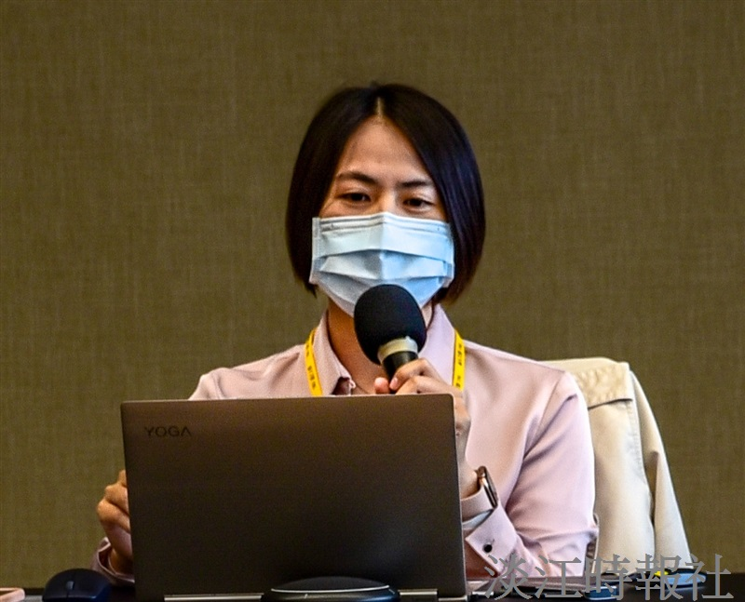
國際企業學系舉辦「2022國際商務研討暨產學研發成果發表會」，邀請經濟系助理教授許舒涵進行主題演講。（攝影／呂奕淩）

